ОБЩЕСТВЕННАЯ ПАЛАТА
Артемовского городского округа

623780, Свердловская область, город Артемовский, площадь Советов,3

Отчет
о деятельности Общественной палаты
Артемовского городского округа
за период с 1 января 2019г по 31 декабря 2020г

Утвержден на заседании Общественной палаты Артемовского городского округа протокол № 1 от 28.01.2020

Общественная палата Артемовского городского округа была сформирована в феврале 2018г, в марте состоялось первое организационное заседание вновь избранного состава.

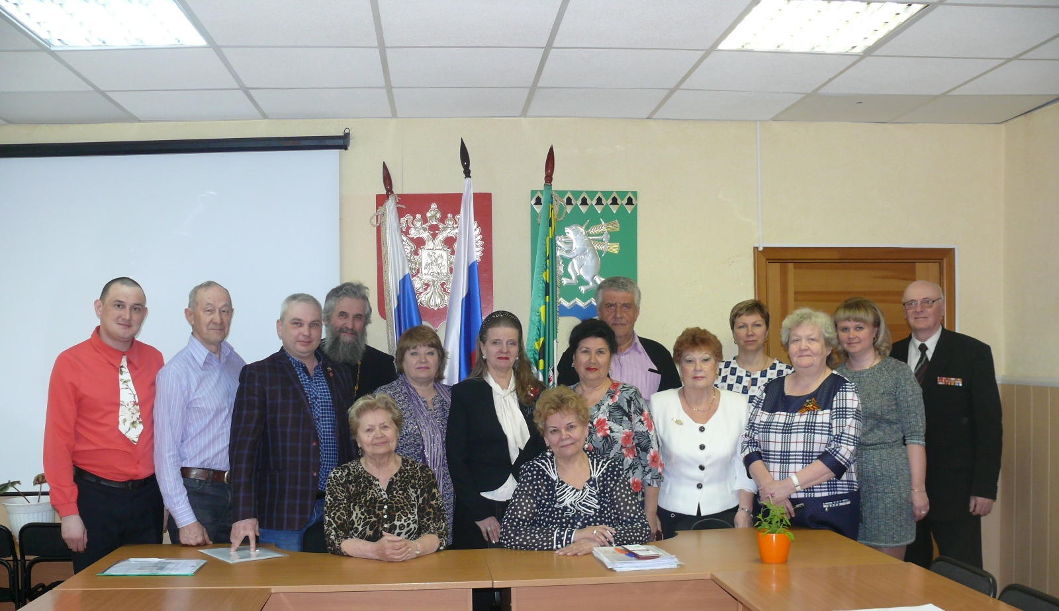

В соответствии с Федеральным законом от 06.10.2003 № 131-ФЗ «Об общих принципах организации местного самоуправления в Российской Федерации», Федеральным законом от 04.04.2005г № 32 ФЗ «Об Общественных палатах», Устава муниципального образования одной из форм участия жителей в осуществлении местного самоуправления является Общественная палата.
Основными целями деятельности Общественной палаты являются:
обеспечение взаимодействия между органами местного самоуправления Артемовского городского округа, общественными и религиозными объединениями, населением Артемовского городского округа, предпринимателями, хозяйствующими субъектами;
достижение общественного согласия при решении вопросов местного значения;
привлечение населения Артемовского городского округа к решению важнейших вопросов экономического, социального и культурного развития округа;
проведение общественной экспертизы нормативных правовых актов и проектов нормативных правовых актов.
Общественная палата обозначает проблемы, решения носят рекомендательный характер и могут иметь форму рекомендаций, обращений и предложений в адрес органов местного самоуправления.
Общественная палата обозначает проблемы, решения носят рекомендательный характер и могут иметь форму рекомендаций, обращений и предложений в адрес Администрации округа.
Базовым муниципальным правовым актом, определяющим основы организации и деятельности Палаты, является Положение «Об Общественной палате Артемовского городского округа», утвержденное решением Думы Артемовского городского округа 29 ноября 2007 г. N 252.В 2012 году Решением от 15.02.2018 N 40 Думы Артемовского городского округа в Положение были внесены изменения «Палата избирается сроком на 4 года».
В состав Общественной палаты вошли представители бизнеса, образования, предприниматели, представители религиозного сообщества, молодежь, ветераны, представители СМИ. В состав Палаты вошли известные в городе люди, люди неравнодушные и с активной жизненной позицией. У всех членов Палаты есть опыт общественной работы.
Члены Палаты имеют официальные удостоверения установленного образца на период работы в Палате. Образец удостоверения утвержден Постановлением Главы. Общественная палата имеет официальный бланк и печать. Члены Палаты работают на неосвобожденной, добровольной основе.
Общественная палата состоит из двадцати одного жителя Артемовского городского округа. В соответствии Положения «Об Общественной палате Артемовского городского округа» в Общественную палату избраны:
1. Постановлением главы Артемовского городского округа:
1. Быстраков Геннадий Николаевич
2. Галочкин Николай Иванович
3. Пьянков Антон Олегович
4. Тимофеева надежда Александровна
5. Трушников Николай Александрович
6. Щупов Эдуард Владимирович
7. Южакова Нина Владимировна
2. Решением Думы Артемовского городского округа:
1. Анчугов Петр Иванович
2. Бадигова Людмила Рудольфовна
3. Калугина Раиса Александровна
4. Лисивненко Валерий Васильевич
5. Мединский Константин Николаевич
6. Шумейко Виктор Алексеевич
7. Яговитина Наталья Сергеевна
3. 14 избранных членов Общественной палаты определили еще 7 кандидатур:
1. Подшивалова Ирина Семеновна
2. Кудряшова Тамара Ивановна
3. Пономарев Григорий Валерьевич
4. Серегина Татьяна Вениаминовн
5. Станилевич Ольга Владимировна
6. Меньшенина Любовь Никандровна
7. Кожевина Ирина Евгеньевна
В 2019году в Общественной палате прошли изменения в ее составе (выбыли:Яговитина Н.С., Станилевич О.В., вошли Неустроев В.Ф., Воронцов А.В.).
Общественная палата Артемовского городского округа осуществляет свою деятельность в рамках утвержденных полномочий, согласно действующему законодательству и на основании утвержденного плана работы на текущий год, включающего в себя следующие разделы:
- Заседания Общественной палаты;
- Заседания Совета Общественной палаты;
- Участие членов Общественной палаты в мероприятиях Артемовского городского округа;
- Участие членов Общественной палаты в мероприятиях Общественной палаты Свердловской области;
- Контрольная деятельность;
- Взаимодействие с органами местного самоуправления Артемовского городского округа, общественными организациями и населением.
В отчетном периоде основной исполнительный орган - Совет Общественной палаты собирался по вопросам подготовки заседаний палаты, рассмотрения поступивших заявлений от граждан, по организации и проведения мероприятий по актуальным проблемам.
На восьми заседаниях Общественной палаты были рассмотрены вопросы, касающиеся жизнедеятельности городского округа, в том числе:
Январь
В декабре 2018года прошло обсуждение вопроса «Создание комфортных условий для проживания инвалидов на территории Артемовского городского округа». При обсуждении данного вопроса была выявлена проблема распределения санаторно – курортных путевок среди инвалидов.
На январское заседание был приглашен Демаков Андрей Геннадьевич замдиректора Ирбитского филиала № 2 Фонда социального страхования, который предоставил подробный анализ распределения санаторно – курортных путевок инвалидам среди муниципальных образований в Свердловской области, и в частности в Восточном Управленческом округе.
С информацией о предоставлении населению льгот и субсидий по оплате за предоставление коммунальных услуг выступил Юсупов Р.И.директор МКУ АГО «Центр по расчету и выплате субсидий», начальник Управления соцполитики Харченко С.В.
Третьим вопросом был утвержден Регламент работы Общественной палаты Артемовского городского округа.
Февраль
С 1 января 2019 года в большинстве регионов России стартовала мусорная реформа.
12 февраля 2019 года состоялась видеоконференция на которой заслушана информация компаний, являющихся региональными операторами по обращению с ТКО, о новых подходах к обращению с коммунальными отходами, об инвестиционных планах по строительству предприятий по переработке ТКО, о планах по информированию населения и внедрению новой культуры обращения с отходами, о перспективах улучшения экологический ситуации в Свердловской области. В обсуждении приняли участие представители Министерства энергетики и жилищно-коммунального хозяйства, Министерства природных ресурсов и экологии Свердловской области, Региональной энергетической комиссии. Свердловскую область поделили на три кластера: Северный с центром в Нижнем Тагиле, Западный с центром в Первоуральске и Восточный с центром в Екатеринбурге, где по конкурсу определен оператор — ЕМУП «Спецавтобаза».
При этом для операторов Регоиональная энергетическая комиссия (РЭК) установила разные предельные величины тарифов на услуги. На основании этого разнятся и суммы, которые жителям, проживающим в разных муниципалитетах, придется отдавать за услугу по обращению с ТКО. По окончании видеоконференции присутствующим не удалось задать вопросы и получить ответ.
По инициативе Общественной палаты на заседание были приглашены заместитель начальника отдела министерства энергетики и жилищно – коммунального хозяйства Свердловской области Диана Равильевна Рыбакова и Беляева Ирина Леонидовна представитель регионального оператора Восточного административно-производственного объединения ЕМУП «Спецавтобаза».
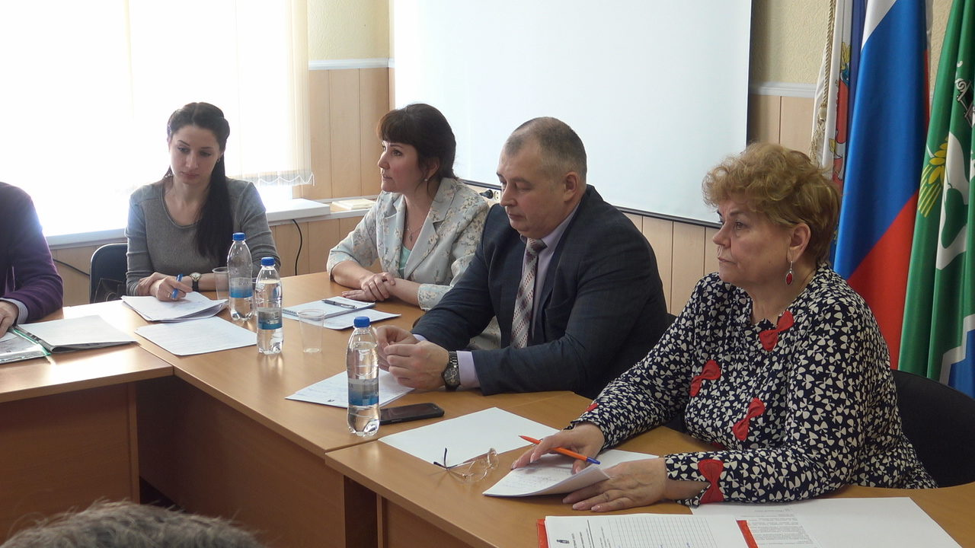

На заседании присутствовали: глава АГО А.В.Самочернов, председатель Думы К.М.Трофимов, заместитель главы по вопросам ЖКХ А.И.Миронов, депутаты Думы АГО, перевозчики ТКО, работающие на территории округа, председатели ТОМС, представители ТОС пос. Буланаш, корреспонденты местных газет, телевидение, начальник Управления социальной политики Артемовского городского округа С.В.Харченко, директор МКУ АГО «Центр по расчету и выплате субсидий» Р.И.Юнусов, представитель Свердловэнергосбыта (агент по начислению платы за вывоз ТКО), главный эколог АГО А.К .Скутина, жители Артемовского городского округа.
Вместе с присутствующими представителями Министерства пытались обсудить проблемы, которые возникли в результате реформы: Что входит в стоимость услуги? Как и кто может получить перерасчет за услугу по обращению с ТКО? Почему цена услуги разная на разных территориях? Какие предложения направила Администрация АГО по расчету норматива? Почему норматив в МКД меньше чем для жителей частного сектора.
Какие планы у регионального оператора в АГО по наведению порядка на полигоне в пос. Буланаш? Почему Региональный оператор до сих пор не заключил в полном объеме договора с организациями, с перевозчиками? Какой существует норматив на установку контейнеров в частном секторе (пример ул. Набережная, Западная – район Лесхоза до ближайшего контейнера пожилым людям нужно пройти, по меньшей мере 2км, чтобы выбросить малюсенький пакетик)? Почему в квитанции за газ присутствует вывоз ТКО? Куда обращаться жителям пустующих квартир (выставлен на продажу, никто не проживает) и домов (дача)?
После заседания специалисты Министерства и Регоператора провели прием граждан. В адрес Министерства ЖКХ и регионального оператора были направлены вопросы, на которые сегодня мы не получили ответов. Было решено продолжить обсуждение данного вопроса на апрельском заседании.
Вторым вопросом повестки обсуждались результаты работы Администрации Артемовского городского округа за 2018г по исполнению мероприятий Плана противодействия коррупции. Докладчиком выступила первый заместитель Главы Артемовского городского округа Н.А.Черемных.
Третьим вопросом был заслушан и утвержден отчет председателя ОП о деятельности Общественной палаты Артемовского городского округа за 2018год.
Апрель
1. На заседании Общественной палаты было продолжено обсуждение вопроса по реализации новых Правил обращения с ТКО. В обсуждении данного вопроса принял участие начальник отдела маркетинга регионального оператора ЕМУП «Спецавтобаза» Бланков Алексей Владимирович.
Предварительно в адрес регионального оператора были направлены вопросы, на которые пытались получить ответы.
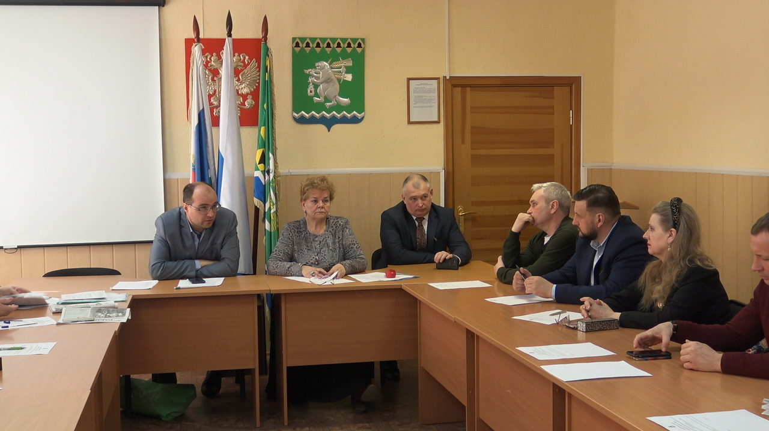

Надо отметить, что обсуждение мусорной реформы на разных уровнях, а точнее проблем, которые возникли в результате ее неподготовленности к внедрению, удалось решить.
Май
Внеочередное заседание
Первым вопросом обсуждалась ситуация с подтоплением в поселке Буланаш.
В обсуждении приняли участие: глава Артемовского городского округа А.В.Самочернов, председатель Думы Артемовского городского округа К.М.Трофимов, депутаты Думы Артемовского городского округа, члены экологического совета пос. Буланаш.
После длительного обсуждения сложившейся ситуации в поселке, члены ОП приняли решение: поручить председателю ОП Р.А.Калугиной, членам ОП И.Е.Кожевиной и Анчугову П.И.подготовить и направить обращения в Ростехнадзор, в Министерство природных ресурсов Свердловской области, в Правительство Свердловской области в Общественную палату Свердловской области с информацией по подтоплению и по полигону в пос. Буланаш, а также принятию срочных мер по устранению чрезвычайной ситуации в поселке.
Второй вопрос повестки: О передаче памятника областного значения «озеро Белое» в селе Покровское под охрану ТОМС села Покровское с обеспечением финансирования из областного бюджета.
ОП одобрила инициативу главы ТОМС села Покровское Авдеева Д.С. по передаче под охрану памятника «озероБелое» территориальному органу местного самоуправления села Покровское.
Июнь
1.Итоги проверки капитального ремонта домов, запланированных на 2019год.
2.Информация о деятельности управляющих компаний на территории Артемовского городского округа.
В рамках проверки качества капитального ремонта домов члены Палаты встретились с населением, ознакомились с перечнем работ, познакомились с подрядчиками. В газете «Все будет» было опубликовано обращение к жителям, указанных в списке домов, подлежащих капремонту, позвонить по указанным телефонам, если возникнут проблемы. В Палату поступили обращения от населения о помощи в решении проблем. Письма в свою очередь от имени Палаты были направлены главе, в жилищную инспекцию города Ирбита. Получены ответы, которые переадресованы заявителям. Сводная информация, полученная членами Палаты, по проверке домов была направлена Главе Артемовского городского округа для принятия управленческих решений. Результаты общественного контроля опубликованы в газете «Все будет». В ноябре проведено повторное посещении и обсуждение итогов ремонта.
Август
1.Деятельность управляющих компаний на территории Артемовского городского округа.
2.Деятельность автоперевозчиков, работающих на территории Артемовского городского округа.
С информацией на заседании выступил А.И.Миронов заместитель главы Администрации Артемовского городского округа - начальник Управления по городскому хозяйству и жилью Администрация Артемовского городского округа. Полноценного обсуждения данных вопросов о деятельности управляющих компаний, а также о деятельности автоперевозчиков, работающих на территории Артемовского городского округа, ввиду отсутствия руководителей компаний не получилось.
ОП было принято решение о переносе обсуждения данных вопросов, разговор вести только в присутствии руководителей организаций.
По третьему вопросу повестки с информацией по выполнению мероприятий «Программы совместных действий Общественной палаты Артемовского городского округа и Администрации Артемовского городского округа» за первое полугодие 2019года «Общество против коррупции» заслушали председателя ОП Р.А.Калугину.
Четвертым вопросом рассмотрели изменения в Положение об Общественной палате Артемовского городского округа, принятые Думой Артемовского городского округа.
Ноябрь
1.Деятельность управляющих компаний на территории Артемовского городского округа.
К сожалению, на заседании присутствовал только руководитель Управляющей компании «Большой Урал» Н.В.Галиновский.
Решение: Продолжить разговор с руководителями Управляющих компаний на следующих заседаниях Общественной палаты.
- Деятельность автоперевозчиков на территории Артемовского городского
округа.
Докладчиком по данному вопросу выступила специалист Управления по городскому хозяйству и жилью Администрации Артемовского городского округа Балкина Е.Г., от перевозчиков Барчук И.И. и Малых В.И.
Н.В.Булатова председатель Комитета по архитектуре и градостроительству Артемовского городского округа, выступила с информацией о строительстве автостанции.
Подробное обсуждение данного вопроса было опубликовано в газете «Все будет».
По решению Общественной палаты было направлено в Министерство транспорта и дорожного хозяйства Свердловской области обращение о проверке выполнения условий контракта с предприятиями, осуществляющими перевозки на территории Артемовского городского округа. МУК «Жилкомстрой» предложено - вывесить графики движения автотранспорта на всех остановках.
Информацию о подписании Соглашения о взаимодействии в сфере противодействия коррупции между Администрацией Артемовского городского округаи Общественной палатой Артемовского городского округа озвучила председатель ОП.
Не менее важным обсуждался вопрос по обращению в ОП почетных гражданАртемовского городского округа по открытию кинозала в ККЦ «Горняк».Присутствующий на заседании С.Б. Темченков, заместитель главы АГО по социальным вопросам, порадовал общественников возможной перспективой появления кинотеатра в городе, есть идея открыть малый зал на 40-60 мест в здании Детской школы искусств №1, когда школа будет переведена в здание лицея на улице Мира. У ККЦ «Горняк» другое направление деятельности.
Декабрь
1. «Оказание медицинских услуг населению Артемовского городского округа».
С анализом деятельности ЦРБ, перспективах развития медицины Артемовского городского округа выступили А.В.Карташов главный врач ГБУЗ СО «Артемовская ЦРБ», Б.А.Валиуллин заместитель главного врача ГБУЗ СО Артемовская ЦРБ» по амбулаторно – поликлинической работе.
Перед заседанием 19 декабря прошла встреча председателя ОП с заместителем главного врача ГБУЗ СО «Артемовская ЦРБ» по амбулаторно – поликлинической работе Валиулиным Б.А. В присутствии специалиста по связям с общественностью Артемовской ЦРБ О. В. Гладких мы посетили поликлинику, побывали в кабинетах врачей, побеседовали с пациентами, побывали в кардиологическом отделении, в готовящемся к открытию сосудистом отделение, в котором идет монтаж аппарата КТ, в отделении неотложной помощи, диагностическом отделении, где пациенты проходят медицинские осмотры и диспансеризацию, осмотрели передвижной ФАП (спецавтобус).
На встрече с руководителями ЦРБ члены Общественной палаты задали вопросы, которые волнуют жителей, в том числе о судебных исках от медперсонала, о заработной плате медицинских работников, об отсутствии в стационарах санитарок, об укомплектованности узкими специалистами, об отсутствии «спортивного» врача (для допуска к спортивным состязаниям) и др.
В адрес Правительства Свердловской области, в Министерство здравоохранения Свердловской области Общественная палата направила обращения по ускорению строительства в Артемовском городском округе нового корпуса поликлиники, что значительно улучшит условия оказания медицинской помощи жителям.
- «Организация питания обучающихся в образовательных организациях
Артемовского городского округа»с информацией выступила Н.В.Багдасарян начальник Управления образования. Наталья Валентиновна отметила, питание в детских садах и школах созданы условия для полноценного питания, ведутся ремонты пищеблоков, пояснила о том, кто получает бесплатное питание, о том кто и как осуществляет контроль за работой пищеблоков и т.д. Члены ОП отметили, что есть жалобы на качество оказываемой услуги (в частности в школе №12), питание школьников младших классов не всегда соответствует нормам.
Третий вопрос повестки о деятельности управляющих компаний остался без обсуждения, так как вновь никто из руководителей не пришел на заседание.
На каждом заседании кроме вопросов повестки, обсуждаются текущие вопросы, в том числе обсуждается информация полученная членами ОП на выездных семинарах, Форумах, круглых столах, проводимых Общественной палатой Свердловской области. Обсуждается информация от членов ОП, полученная на заседаниях комиссий Администрации Артемовского городского округа.
Члены Общественной палаты принимают активное участие в работе комиссий Администрации Артемовского городского округа:
- По противодействию коррупции – Калугина Р.А.
- По аттестации муниципальных служащих – Подшивалова И.С.
- В Совете по образованию при главе АГО - Калугина Р.А.
- В Совете по патриотическому воспитанию - Калугина Р.А.
- В комиссии по приему и рассмотрению документов по награждению граждан
Артемовского городского округа и присвоения им почетных званий - Калугина Р.А.
- В конкурсной комиссии для проведения конкурса на замещение вакантной
должности муниципальной службы в органах местного самоуправления Артемовского городского округа – Быстраков Г.Н.
- В состав рабочей группы, утвержденной Постановлением главы Артемовского
городского округа поопределению мест для размещения мусороперегрузочной станции и полигона ТКО на территории АГО вошли: В.А.Шумейко, Н.М.Галочкин, П.И.Анчугов.
- В комиссии по культурно – историческому наследию при Администрации АГО -
Кожевина И.Е. и Кудряшова Т.И.
- В комиссии по обеспечению реализации муниципальной программы
«Формирование современной городской среды в Артемовском городском округе до 2024 года» - Калугина Р.А.
- В работе Общественных советов: при ОМВД по городуАртемовскому - Щупов
Э.В., при Управлении образования Т.И.Кудряшова и Н.А.Тимофеева, В.В.Лисивненко, при культуре – Подшивалова И.С., Калугина Р.А., Кудряшова Т.И.
11. В проведении Муниципального этапа Рождественских образовательных чтений «Великая победа: наследие и наследники», посвященная 75-летию Победы в Великой отечественной войне – Калугина Р.А., Тимофеева Н.А.,Трушников Н.А.
12. 20.09.2019 на территории АГО с рабочим визитом приезжал Министр промышленности и науки Свердловской области Пересторонин С.В. На встрече приняла участие И.Е. Кожевина.
13. В публичных слушаниях по обсуждению проекта решения Думы Артемовского городского округа «Об утверждении бюджета Артемовского городского округа на 2020 год.
14. 7.12.2019 на митинге протеста против мусорной свалки в поселке Буланаш присутствовали – Р.А.Калугина, И.Е.Кожевина, Л.Р.Бадигова, В.А.Шумейко, А.С.Пьянков, В.В.Лисивненко, Л.Н.Меньшенина.

Члены Общественной палаты принимают активное участие в мероприятиях Артемовского городского округа

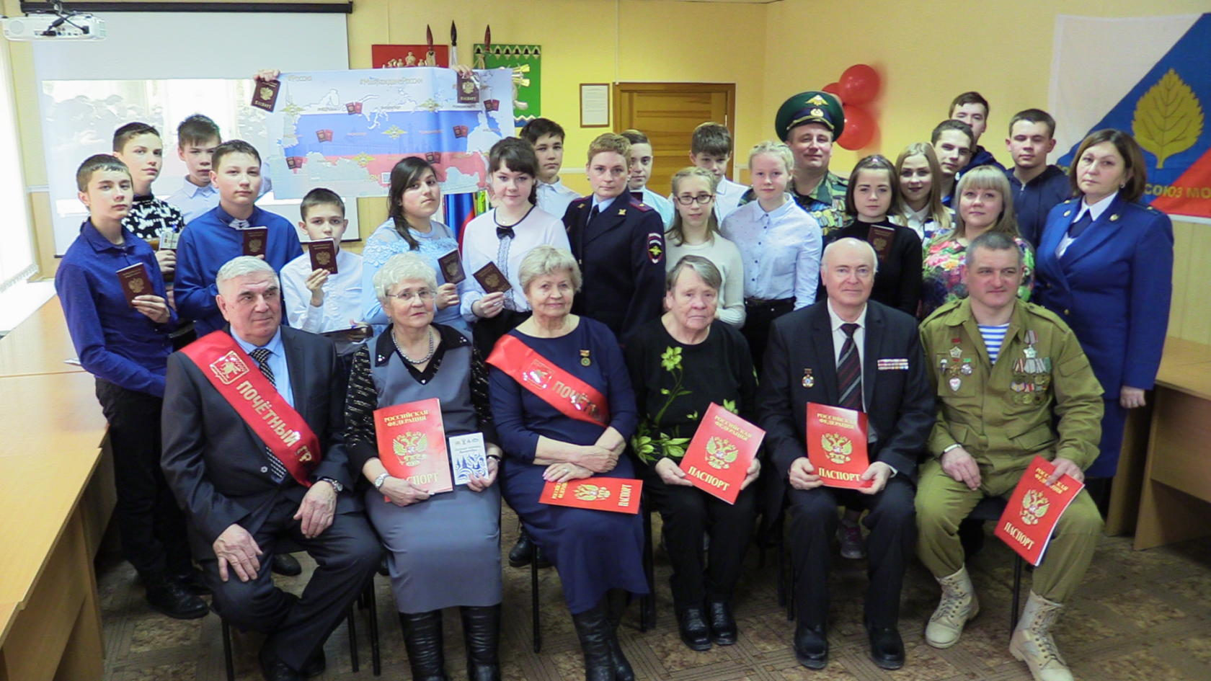

Члены Общественной палаты активно участвует в мероприятиях, организуемых Общественной палатой Свердловской области:
21 марта 2019 года на базе Алапаевского центра медицинского образования
Нижнетагильского филиала ГБПОУ «Свердловский областной медицинский колледж» Департаментом внутренней политики Свердловской области был организован семинар-совещание для муниципальных образований Восточного управленческого округа «Роль общественных палат (советов) муниципальных образований Свердловской области и добровольческих организаций в информировании населения о новом порядке обращения с твердим коммунальными отходами, в информировании населения о переходе на цифровое телевещание и оказанию помощи пожилым людям в настройке абонентского оборудования».
На семинаре присутствовали Р.А.Калугина и П.И.Анчугов. Нам удалось озвучить проблемы, которые возникли при внедрении мусорной реформы.

12 апреля 2019 года в Историческом парке «Россия - Моя история» в городе Екатеринбург состоялась конференция на тему: «Гражданское общество и общественные интересы». От Общественной палаты Артемовского городского округа в конференции приняли участие Т.И.Кудряшова и Н.В.Южакова

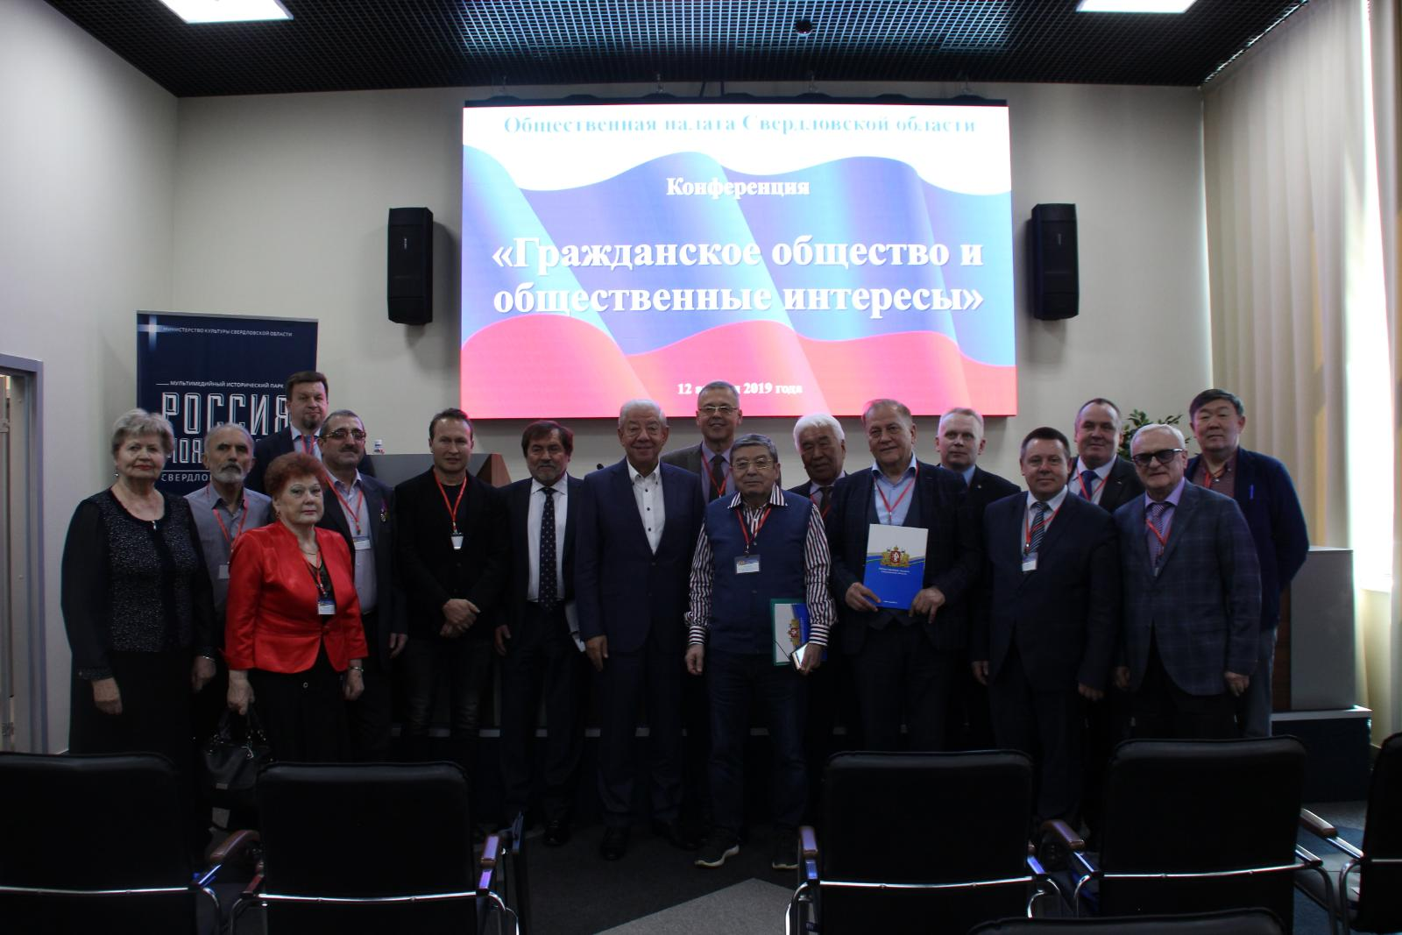

13 июня в городе Алапаевске состоялось заседание Общественного совета при Администрации Восточного управленческого округа, посвященное реализации национального проекта в сфере здравоохранения.
Участие в заседании принял С.Г. Майзель, заместитель председателя Общественной палаты Свердловской области. На заседании выступили А. И. Цветков, министр здравоохранения Свердловской области; Н.А. Клевец, Глава Администрации Восточного управленческого округа Свердловской области; Главы муниципальных образований, расположенных на территории Восточного управленческого округа Свердловской области.
На заседании обсуждались вопросы общественного контроля за реализацией Указа Президента Российской Федерации № 204 от 07.05.2018 г. «О национальных целях и стратегических задачах развития Российской Федерации на период до 2024 года».
В ходе заседания были рассмотрены актуальные темы в сфере здравоохранения на территории муниципальных образований Свердловской области, выступающим было задано свыше 50 вопросов. Благодаря живой дискуссии удалось решить проблемы оказания качественной медицинской помощи жителям отдаленных территорий, усовершенствовать механизмы распределения медицинских кадров, проработать способы авиадоставки лекарств, препаратов и медикаментов.
Артемовский городской округ представляли А.В.Самочернов и Р.А.Калугина.

В работе комиссии по противодействию коррупции при Общественной палате Свердловской области приняли участие Р.А.Калугина и Т.И.Кудряшова. Речь шла о продаже фальсифицированных продуктов питания, о проведении контроля за качеством продуктов, в том числе общественными палатами, с привлечением экспертов – профессионалов.
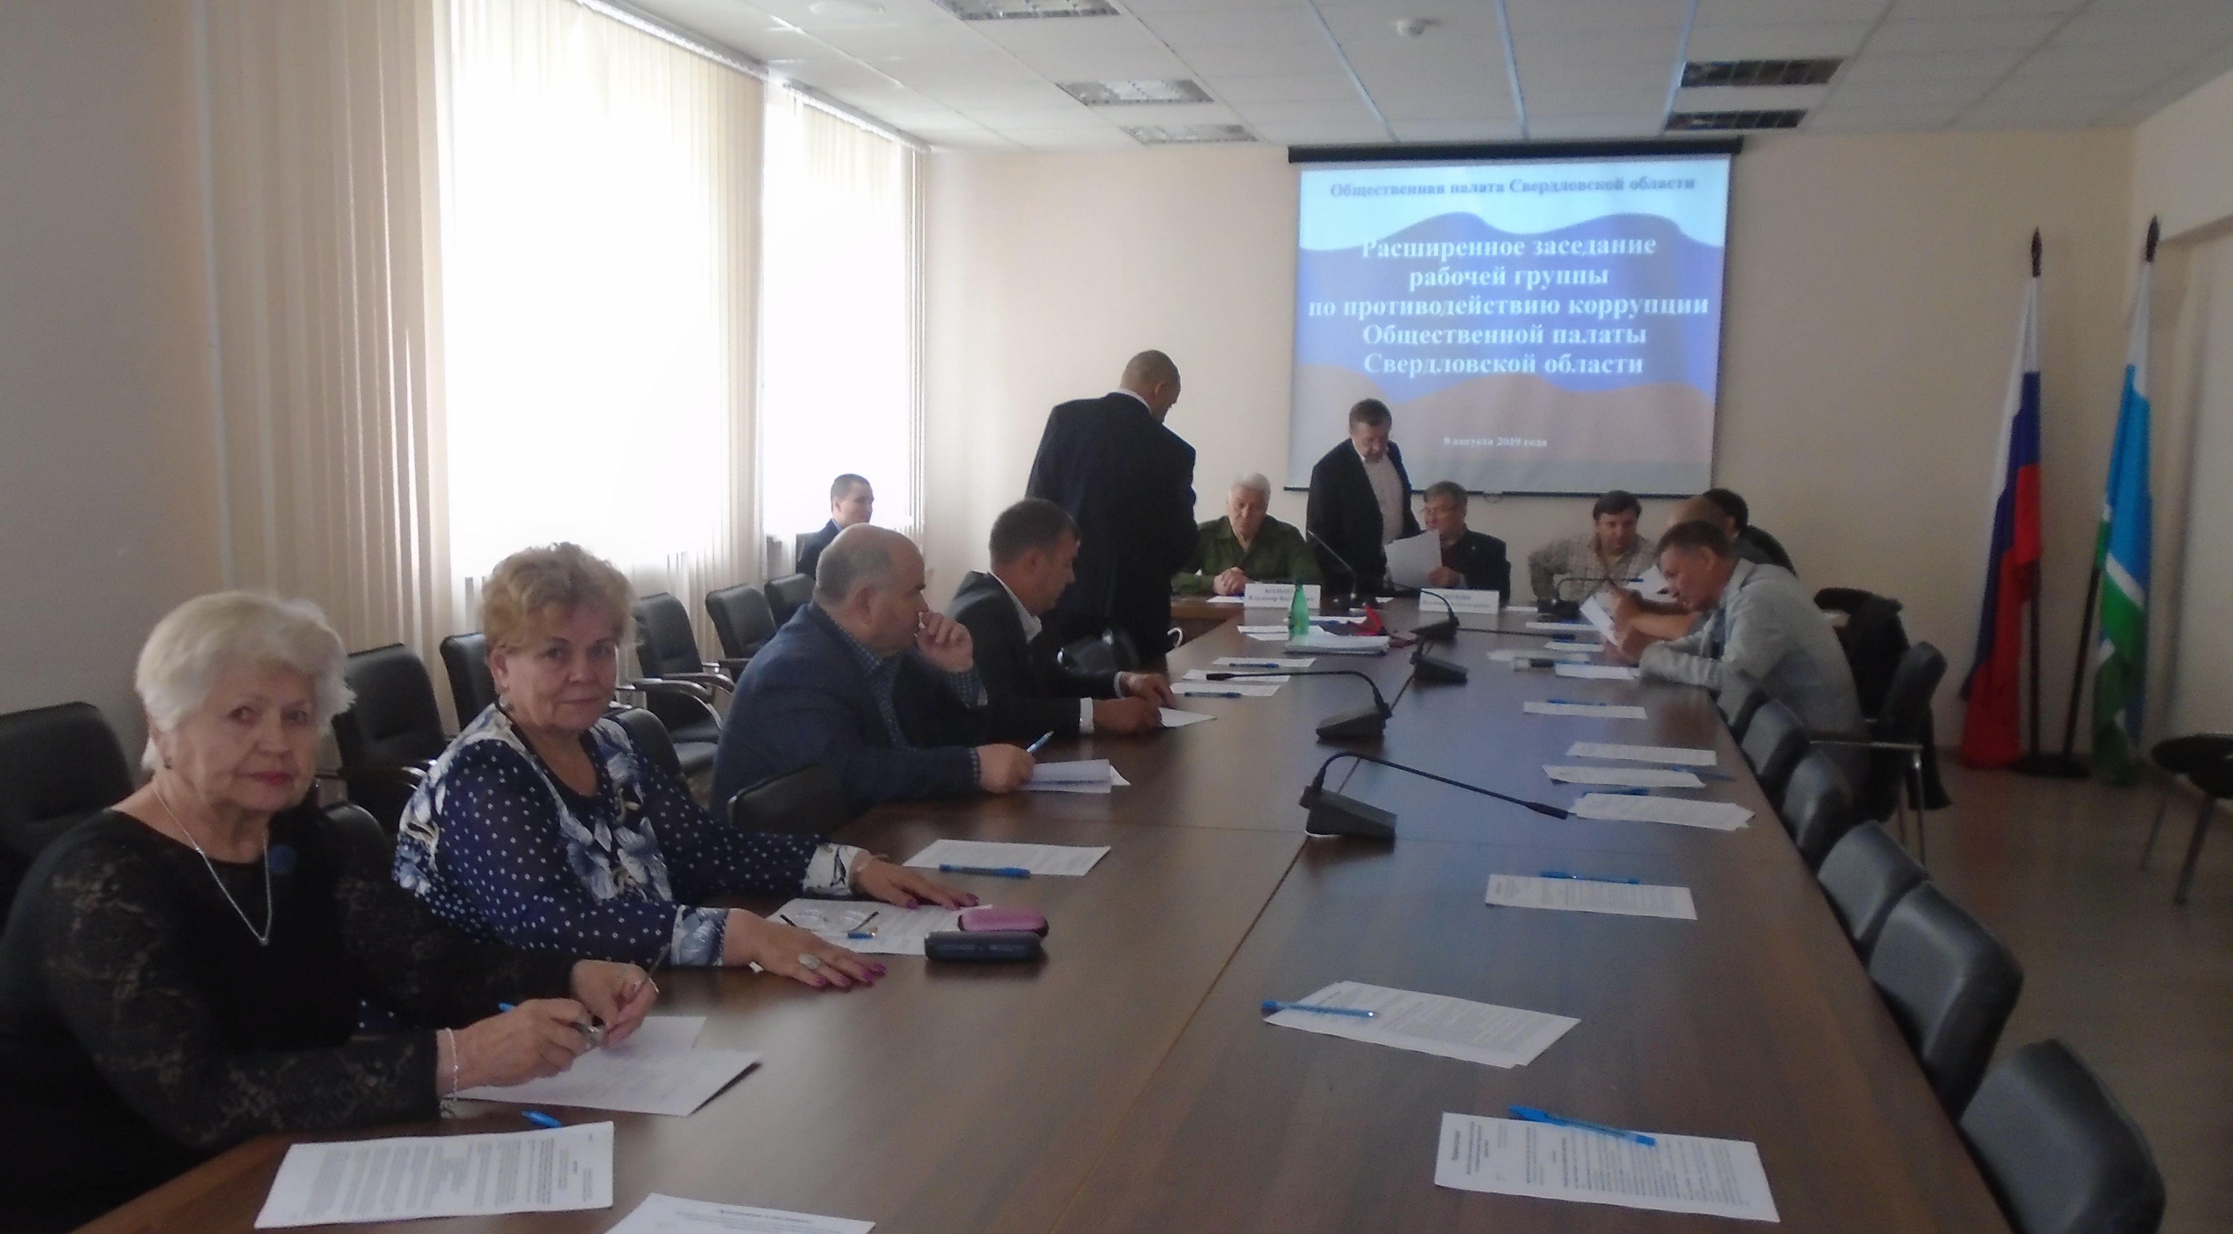

27 ноября 2019 года в городе Ирбит, во Дворце культуры им. В.К. Костевича, состоялся Гражданский форум Восточного управленческого округа. 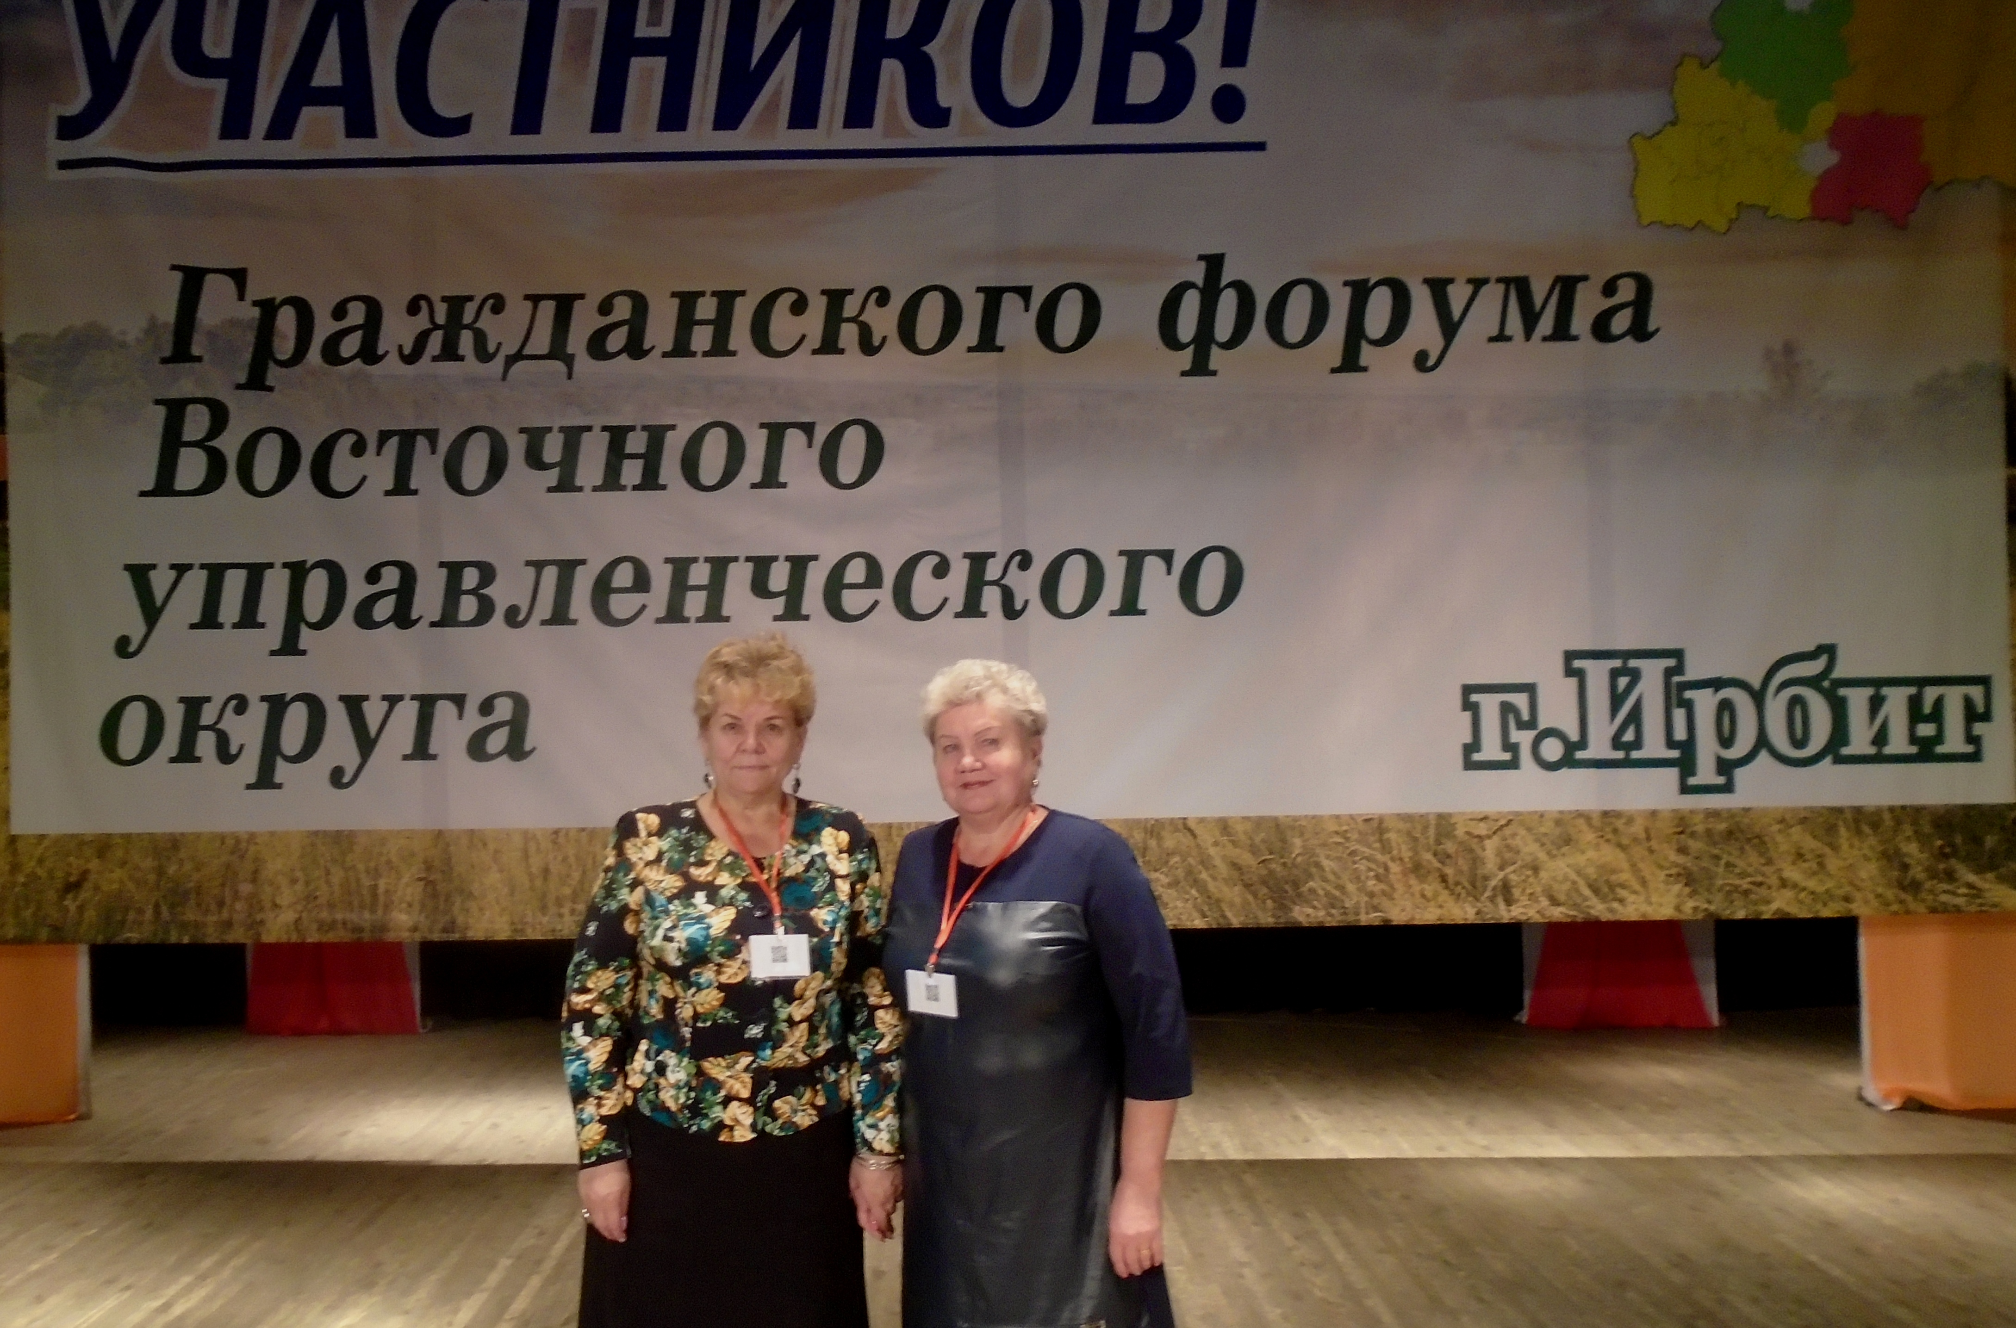
В работе Форума приняли участие Р.А.Калугина, О.В.Тунгусова (председатель городского Совета ветеранов), Б.В.Пюрецкий (председатель отделения ОНФ).
Нас заинтересовало выступление представителя Союза малого и среднего бизнеса в Восточном округе основатель Благотворительного фонда «Сретенский собор», член ОП Свердловской области Ю.Н. Костаревой «Проекты, реализуемые на территории муниципальных образований, расположенных на территории Свердловской области, получившие поддержу Фонда президентских грантов в 2019 году». Позже нам удалось связаться с Юлией Николаевной и заполучить от нее поддержку проведения обучающего семинара «Как получить президентский Гранд» (состоится в январе – феврале 2020г).

С 2 по 6 декабря 2019 года в Екатеринбурге проходил Антикоррупционный Форум Свердловской области. Форум был организован Департаментом внутренней политики Свердловской области во взаимодействии с Общественной палатой Свердловской области в соответствии с распоряжением Губернатора Свердловской области от 21.09.2018 № 189-РГ «Об утверждении Плана мероприятий органов государственной власти Свердловской области по противодействию коррупции на 2018–2020 годы и Перечня целевых показателей реализации Плана мероприятий органов государственной власти Свердловской области по противодействию коррупции на 2018–2020 годы».Общественная палата АГО участвовала в тематических секциях Форума, а также в Пленарном заседании Антикоррупционного форума Свердловской области: «Конструктивное сотрудничество институтов гражданского общества с органами государственной власти по противодействию коррупции» - Р.А.Калугина, В.Ф.Неустроев, Л.Р.Бадигова. «О повышении роли предпринимательского сообщества в профилактике и противодействии коррупции в сфере государственных и муниципальных закупок» - А.В.Воронцов.

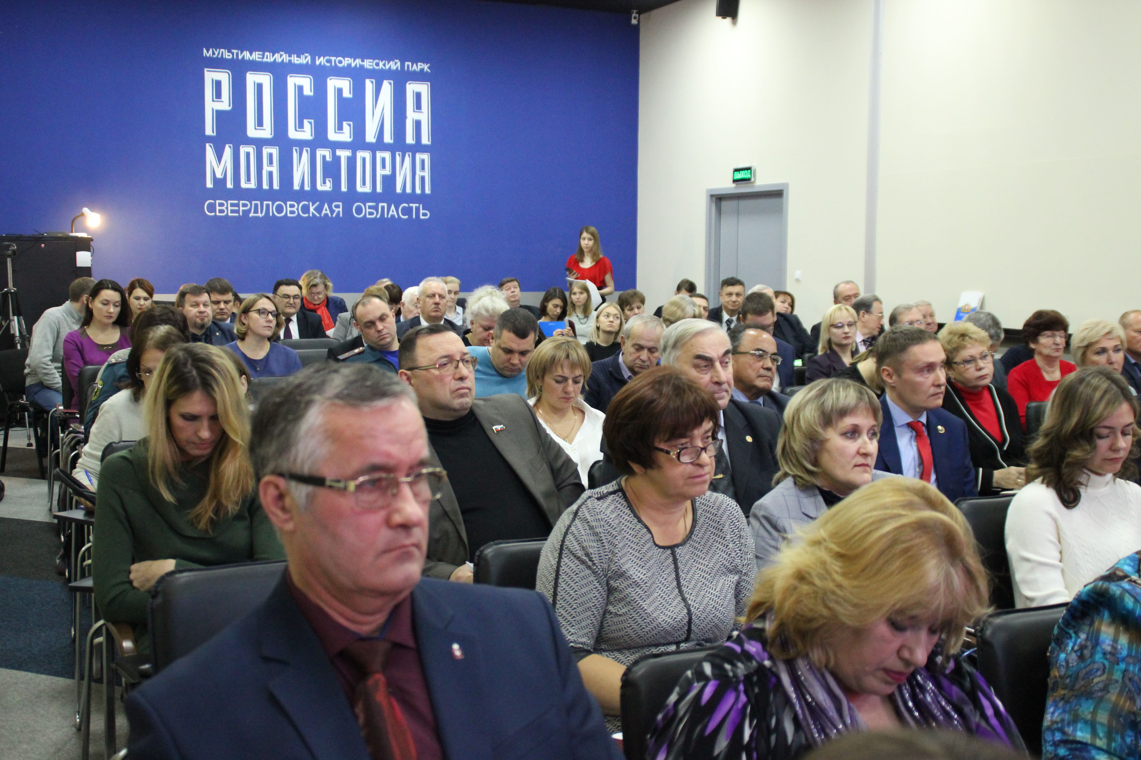

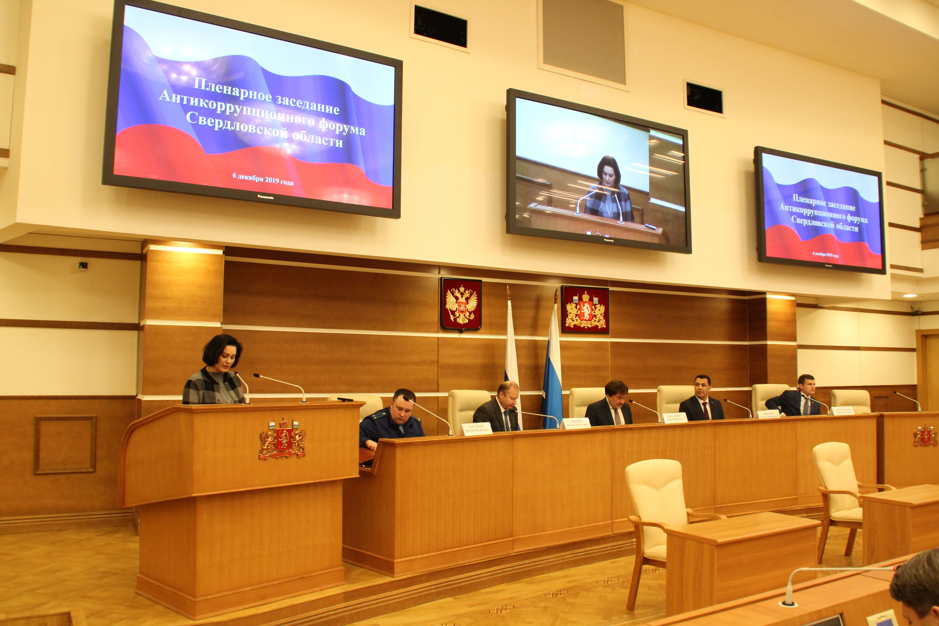

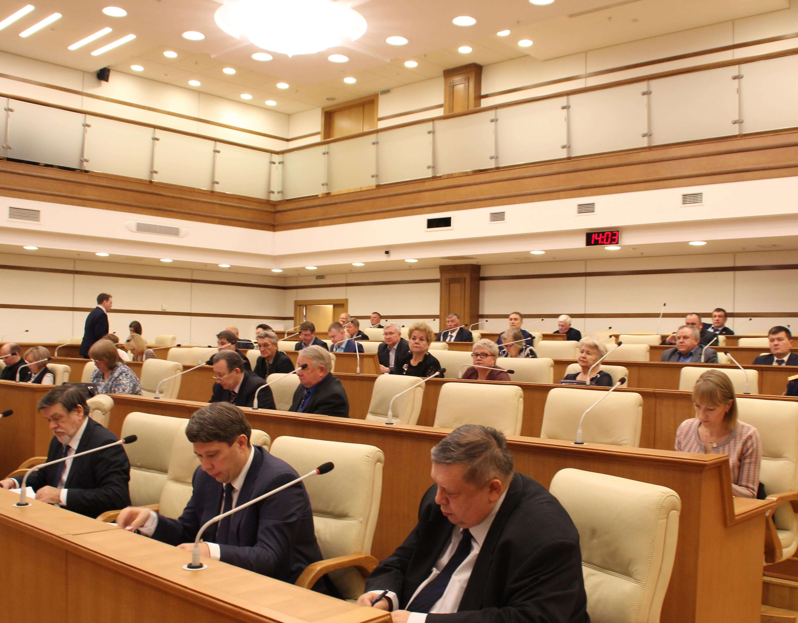

В Пленарном заседании Антикоррупционного форума Свердловской области – Р.А.Калугина, Т.И.Кудряшова, О.В.Тунгусова (председатель Совета ветеранов)Проведение Форума - очередной этап реализации Плана мероприятий органов государственной власти Свердловской области по противодействию коррупции на 2018-2020 годы, разработанного в рамках утвержденного Президентом России Владимиром Путиным Национального плана противодействия коррупции. Противодействие коррупции должно строиться на таких ключевых принципах как законность, прозрачность деятельности госорганов, неотвратимость наказания за коррупционные проступки, сотрудничество с гражданскими институтами, комплексное использование юридических, социальных и информационных рычагов. Участники Форума отметили, что для повышения эффективности взаимодействия институтов гражданского общества и органов власти в сфере профилактики и противодействия коррупции на Среднем Урале принята и действует программа «Общество против коррупции».
17.12.19 в городе Ирбите проходило заседание Президиума Восточного управленческого округа в котором приняла участие Уполномоченный по защите прав предпринимателей в Свердловской области Е.Н.Артюх. В четырех регионах России: в городе Москве, в Московской и Калужской областях, а также в Республике Татарстан введен закон о самозанятости населения "Налог на профессиональный доход". С 1 января 2019г еще 19 территорий, в том числе и Свердловская область переходят на применение в своей деятельности требований этого закона. Применять специальный налоговый режим вправе физические лица, в том числе индивидуальные предприниматели, получающие доходы от своей деятельности, при которой они не имеют работодателя и не привлекают наемных работников. На этом заседании побывали Р.А.Калугина и Н.И.Галочкин.
23 декабря 2019года в Правительстве Свердловской области состоялось расширенное заседание Общественной палаты Свердловской области с участием председателей ОП муниципальных образований. Речь шла о реализации президентской программы «Пятилетки развития». О том, какие результаты достигнуты в регионе, рассказал заместитель губернатора Свердловской области Олег Чемезов. Он отметил, что важно представлять отчет общественникам и давать обратную связь жителям региона об исполнении программы, построенной на их запросах. «Основная задача текущего периода – максимально сконцентрироваться на выполнении заложенных в программе показателей, в ходе реализации «Пятилетки» обеспечить более плотное взаимодействие с жителями области и информирование свердловчан о ее результатах», – рассказал Олег Чемезов. Также на встрече выступили Цветков А.И. Министр здравоохранения Свердловской области, Волков М.М. Министр строительства и развития инфраструктуры Свердловской области, Серкова И.А. заместитель Министра образования и молодежной политики Свердловской области, в том числе обсудили вопросы, которые передали через общественников жители муниципалитетов.
Министру здравоохранения председателем ОП АГО был задан вопрос о сокращении ставок санитарок в отделениях, Андрей Юрьевич обещал разобраться после тщательного изучения штатного расписания ЦРБ.
Председатель Общественной палаты Свердловской области Александр Левин отметил высокий уровень взаимодействия органов власти с общественниками по вопросам реализации программы «Пятилетка развития». Он подчеркнул, что наказы уральцев, вошедшие в «народную программу», реализуются в полном объеме.

26 декабря 2019года комиссия по экологии и охране окружающей среды Общественной палаты Свердловской области организовала мероприятие «Час с Министром о ходе реализации мусорной реформы на территории Свердловской области» с Общественными палатами муниципальных образований Свердловской области.
Речь шла об утилизации коммунальных отходов. На вопросы отвечали руководители ведомств, которые реализуют мусорную реформу и регулируют ее с точки зрения исполнения: заместитель министра энергетики и жилищно-коммунального хозяйства Свердловской области, Свалов Егор Анатольевич, председатель региональной энергетической комиссии Свердловской области, Гришанов Владимир Владимирович, руководители региональных операторов.

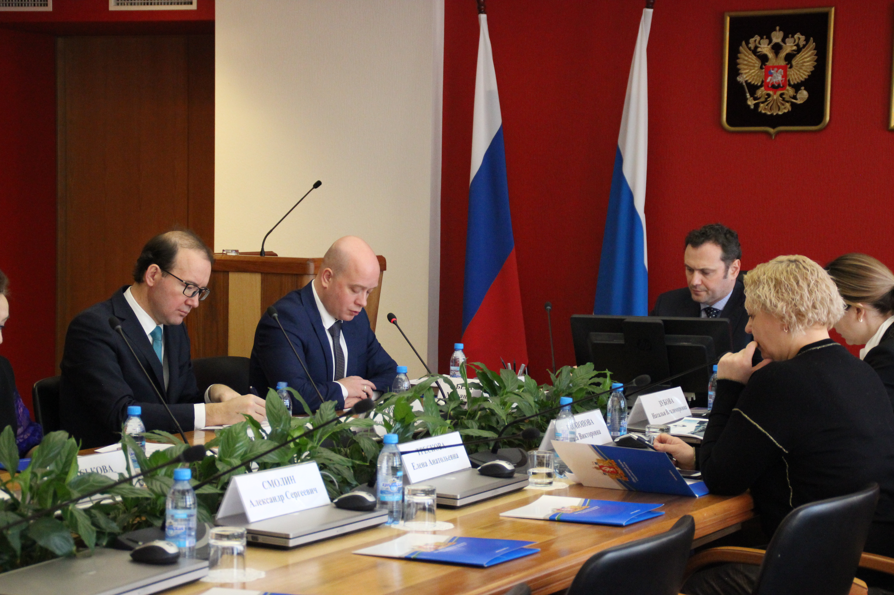
Мероприятие прошло в режиме видео-конференц-связи. В основном, говорили о наличии и размещении контейнерных площадок и составляющей тарифа, необоснованного, с точки зрения населения, взимания оплаты с жителей сельской местности.
Присутствовали Р.А.Калугина и П.И.Анчугов. П.И.Анчугов смог задать вопрос (свалка в пос. Буланаш, разница тарифа в МКД и в частном секторе). Свалов Егор Анатольевич пояснил, завоз мусора на свалку из других территорий прекращен, решается вопрос по оборудованию нового места размещения отходов после чего начнется рекультивация полигона.

И.Е.Кожевиной создана страничка интернет -сообщества под брендом «Общественная палата Артемовского городского округа»
В социальных сетях сети Интернет создана страничка АРТonline, где можно узнать самые свежие новости из жизни Артёмовского городского округа, в том числе о деятельности Общественной палаты(видеосюжеты с заседаний).
Пытаемся организовать взаимодействие между комиссиями по экономическим вопросам, бюджету и налогам Думы Артемовского городского округа и Общественной палатой Артемовского городского округа.
Неотъемлемая часть деятельности Общественной палаты - работа с обращениями граждан. Ведется она традиционными методами. Скрупулезно изучая вопросы, в основном добиваемся их положительного решения, либо даем разъяснения и отслеживаем конечный результат.
К сожалению, есть часть проблем, разрешить которые пока не удается. Необходимо продолжить работу с автоперевозчиками, с управляющими компаниями, и дальше проводить контроль качества ремонта домов. Вопрос оказания медицинских услуг населению нельзя оставлять без внимания, так как жалобы от жителей не прекращаются. Необходимо вести строгий анализ реализации ранее принятых Общественной палатой решений, заключений и рекомендаций.
Результаты проделанной нами работы – это наше стремление улучшить качество жизни жителей через прямое взаимодействие с Главой, Администрацией Артемовского городского округа, Председателем и депутатами Думы Артемовского городского округа, управлениями, отделами, и учреждениями округа, общественными организациями.
С Думой Артемовского городского округа:
Консультирование по вопросам подготовки нормативных документов, деловых писем;
Печатание раздаточных материалов для заседаний.
С Администрацией Артемовского городского округа:
Предоставление информации по обсуждаемым вопросам;
Предоставление автотранспорта для участия в мероприятиях проводимых Общественной палатой Свердловской области;
Предоставление помещения для заседаний;
Взаимодействие со специалистами отделов по текущим вопросам подготовки заседаний.
Со средствами массовой информации:
Публикация материалов с заседаний Общественной палаты в газете «Все будет», «Артемовский рабочий».
С Общественными организациями
Представители общественных организаций и объединений принимают активное участие в заседаниях Общественной палаты по обсуждению жизненно важных проблем жителей округа.
От имени членов Общественной палаты выражаю слова благодарность Главе Артемовского городского округа, Председателю Думы Артемовского городского округа, заместителю главы по социальным вопросам, руководителям управлений, отделов и учреждений Администрации Артемовского городского округа за совместную работу.
Особые слова благодарности аппарату Думы за организационно-методическую помощь и техническое обеспечение деятельности Общественной палаты и надеюсь на дальнейшую поддержку в реализации намеченных мероприятий.

Выражаю искренние слова благодарности членам Общественной палаты за активное участие в работе.

Председатель Общественной палаты
Р.А.Калугина

